**ОТЧЕТ**

**о реализации проекта**

**1. Общие сведения о проекте:**

|  |  |  |  |
| --- | --- | --- | --- |
| 1. | Дисциплина (модуль) | Проектирование в профессиональной сфере | |
| 2. | Тема проекта | Программное обеспечение VR-тренажёров для адаптивного обучения операторов АСУТП​ | |
| 3. | Срок реализации проекта | 15.04.2024 – 02.04.2025 | |
| 4. | Участники проектной команды | Фамилия И.О. | Учебная группа |
| Буренко Илья Вадимович | 1ПИм-03-2оп-23 |
| Микуцких Григорий Андреевич | 1ПИб-02-1оп-22 |
| 5. | Руководитель(и) проектного обучения |  | |
| 6. | Организация-заказчик проекта | АО «НИУИФ» | |

**2. Содержательная часть:**

2.1 Фактические показатели реализации проекта

|  |  |
| --- | --- |
| Качественные | Количественные |
| Тренажёр требует высокопроизводительных вычислительных систем с расширенными графическими возможностями. | Время обучения до достижения квалификации: Сокращение до 150 часов обучения на оператора благодаря более эффективному адаптивному подходу к обучению и использованию ИИ для индивидуализации процесса обучения. |
| Оптимизация вычислительных требований за счет использования более эффективных алгоритмов и технологий, позволяющих снизить необходимость в экстремально мощном оборудовании без ущерба для качества и реалистичности симуляций. | Процент успешно справившихся с аварийными ситуациями на тренажере: Увеличение до 90% операторов, успешно справляющихся с моделируемыми аварийными ситуациями, за счет улучшенной реалистичности тренировок и более глубокой индивидуализации подхода к обучению. |
|  | Процент успешно справившихся с аварийными ситуациями на тренажере: 70% операторов успешно справляются с моделируемыми аварийными ситуациями после стандартного курса обучения. |

2.2 Описание достигнутого продуктового результата проекта

Форма авторизации выполняет функции безопасности и персонализации, предоставляя оператору индивидуальные настройки после входа (рис. 1).



Рис. 1. Форма авторизации в тренажёр

**Главная мнемосхема** (рис. 2) служит оперативной панелью: оператор следит за процессом, видит цветовые индикаторы и по двойному щелчку вызывает окна точной регулировки. Навигация между участками реализована вкладками, расположенными горизонтально в верхней части.

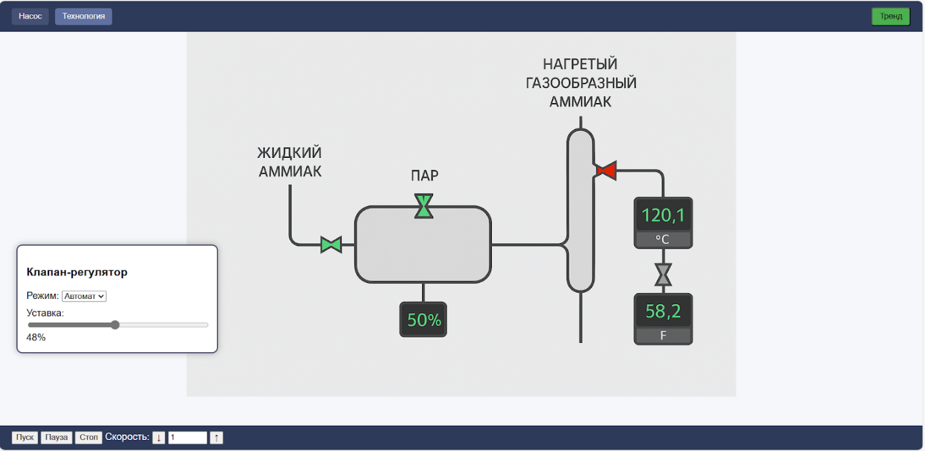

Рис. 2. Главная мнемосхема тренажёра

При открытии **окна регулировки клапанов** (рис. 3) все остальные элементы интерфейса блокируются, а изменения уставок немедленно передаются симулятору. Такое решение исключает некорректные двойные команды.

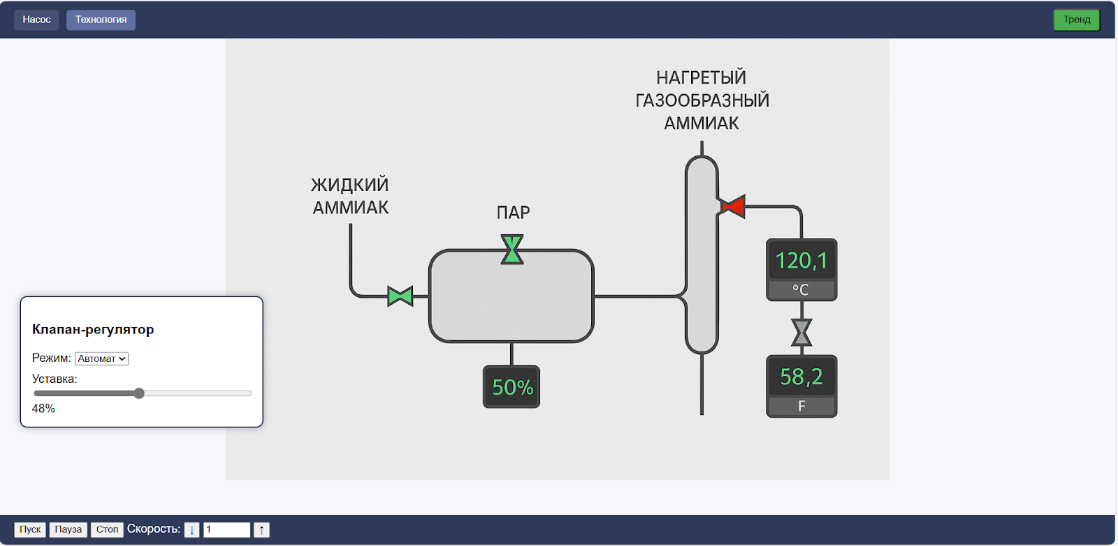

Рис. 3. Окно клапана регулятора

**Панель управления временем** всегда видна и позволяет мгновенно остановить процесс, ускорить или замедлить его для учебных целей (рис. 4).



Рис. 4. Панель управления временем

Экран **трендов** (рис. 5) предоставляет аналитический инструмент: курсор-линейка помогает измерять интервалы, а экспорт в CSV / PNG упрощает фиксацию результатов.

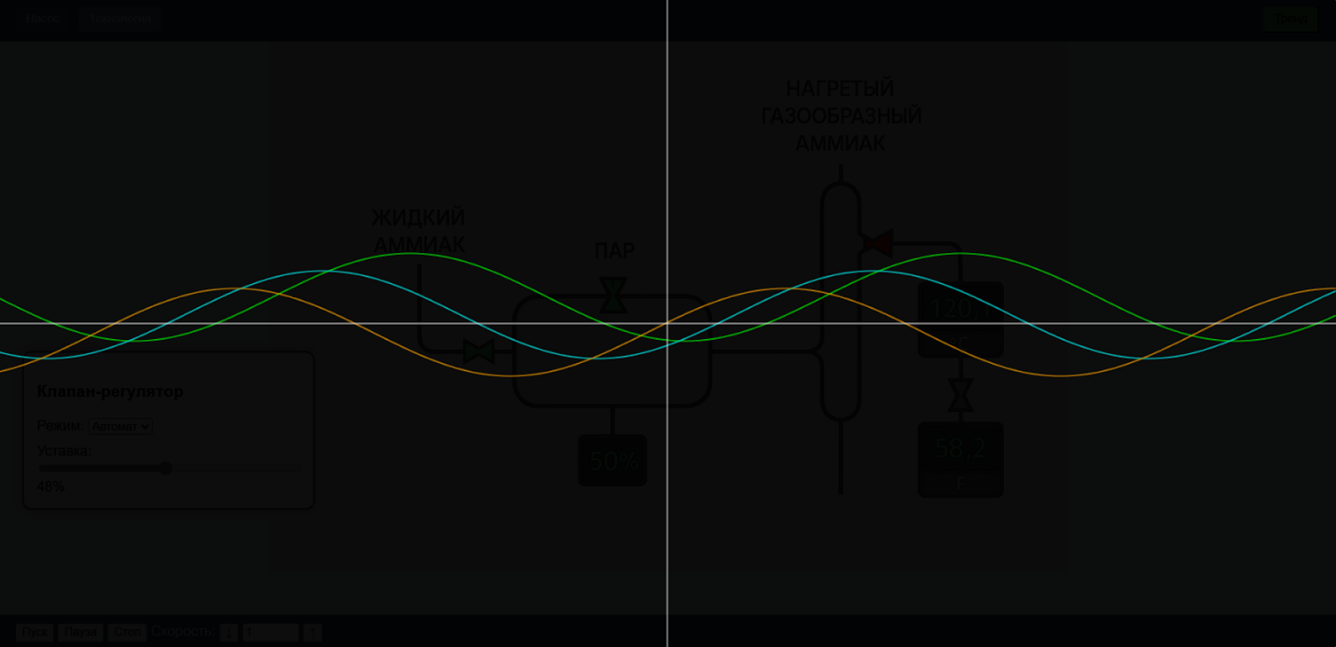

Рис. 5. Окно трендов АСУТП

В **настройках** (рис. 6-7) администратор конфигурирует окружение тренажёра.

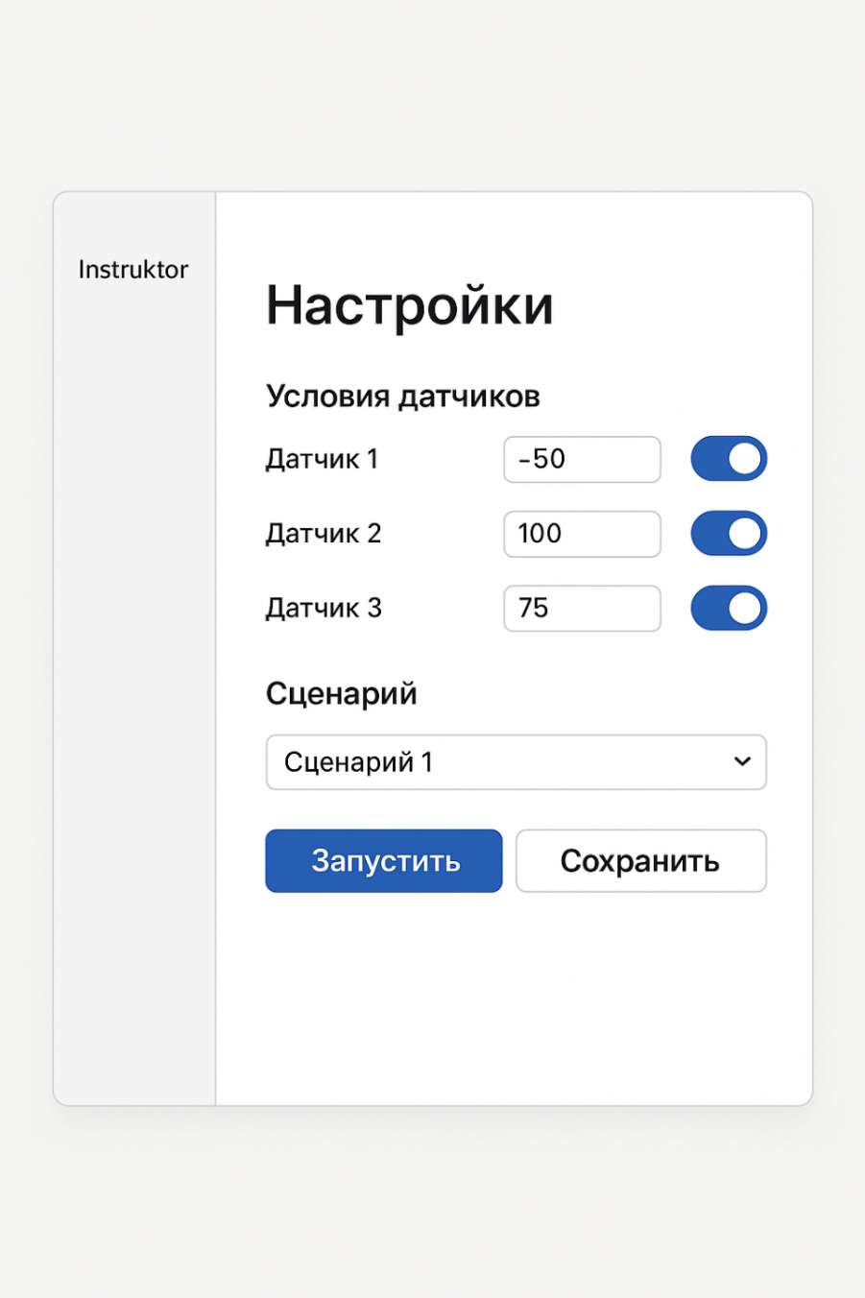

Рис. 6. Меню настроек



Рис. 7. Симуляционные данные

2.3 Итоговый бюджет проекта

|  |  |  |  |  |  |  |
| --- | --- | --- | --- | --- | --- | --- |
| № | Статья расхода | Стоимость (ед.), руб. | Кол-во единиц | Всего, руб. | Всего (фактич.), руб. | Источник финансирования/  Комментарий |
| 1 | Планирование и анализ требований | 180 000 | 1 | 180 000 | 180 000 | Заказчик |
| 2 | Проектирование архитектуры | 360 000 | 1 | 360 000 | 360 000 | Заказчик |
| 3 | Разработка программного обеспечения | 630 000 | 1 | 630 000 | 630 000 | Заказчик |
| 4 | Автономное тестирование | 45 000 | 1 | 45 000 | 45 000 | Заказчик |
| 5 | Комплексное тестирование | 45 000 | 1 | 45 000 | 45 000 | Заказчик |
| 6 | Станции операторов | 60 000 | 4 | 240 000 | 240 000 | Заказчик |
| 7 | Сервер | 100 000 | 1 | 100 000 | 100 000 | Заказчик |
| 8 | Сетевое оборудование | 10 000 | 1 | 10 000 | 10 000 | Заказчик |
| 9 | VR-шлем | 44 000 | 4 | 176 000 | 176 000 | Заказчик |
|  | Итого | | | 1 786 000 | 1 786 000 |  |

2.4 Описание индивидуального вклада участников проекта в командную работу

|  |  |
| --- | --- |
| ФИО студента | Описание индивидуального вклада |
| Буренко Илья Вадимович | Проектирование интерфейса системы, написание технической документации |
| Микуцких Григорий Андреевич | Изучение программных средств для реализации системы, сбор и анализ данных для обучения нейросети, тестирование |

2.5 Описание отклонений и трудностей, возникших в ходе выполнения проекта

В ходе выполнения проекта мы столкнулись со следующими проблемами:

* нарушение сроков реализации;
* на данный момент развитые нейросети не позволяют осуществлять вычисления в реальном времени;
* сокращение бюджета на разработку;
* сложное математическое представление физического процесса
* большая связность модулей системы, из-за чего сложно добавлять новый функционал.

**3. Заключение**

3.1 Статус результата проекта

Проект завершён.

3.2 Перспективы развития проекта и использования его результатов

Наши VR-тренажеры помогут предприятиям быстрее и эффективнее готовить специалистов, а также существенно сократить расходы на обучение, что делает нас востребованными на рынке. Компании смогут минимизировать затраты на использование физического оборудования, снизить риски аварий и ошибок, а также повысить уровень квалификации персонала.

В перспективе можно добавить внутренний редактор сцен, сценариев и прочих параметров, участвующих в симуляции.

СОГЛАСОВАНО:

Руководитель проектного обучения

|  |  |  |  |  |  |  |
| --- | --- | --- | --- | --- | --- | --- |
|  | | | | |  |  |
| должность | | | | | подпись | Инициалы, фамилия |
| « |  | » |  | 20__ г. |